Učni listi – ENAČBE in NEENAČBE Ime in priimek: __________________

- Tehtnica je v ravnovesju. Koliko tehta moka?

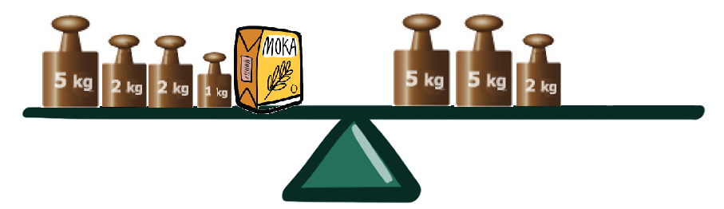
- Prepiši enačbe v zvezek in jih reši, ne pozabi na preizkus.
- 12 354 + x = 54 000 d) x + 869 = 2300

- 5587 – x = 1 780 c) x – 342 = 879

3. Prepiši enačbe v zvezek in jih reši, ne pozabi na preizkus.

- 5 ⋅ x = 450 č) 12 : x = 2
- 64 : x = 8 d) x ⋅ 9 = 72
- x : 7 = 49 e) 230 ⋅ 4 = x
f) 42 – x = 5 ⋅ 6 g) 8 ⋅ 6 + x = 120
- (5 + 6 ⋅ 3) + x = 40 i) x – 2 ⋅ 3 = 14 + 6

4. Reši naslednjo besedilno nalogo. Petra mora na računalnik napisati zgodbico. Njena zgodba ima trenutno 1320 znakov. Koliko znakov mora še napisati, da bo zgodba imela 3500 znakov? Nalogo reši z enačbo.

5. Reši spodnje besedilne naloge. Zapiši jih v obliki enačb. Ne pozabi na preizkuse in odgovore. Reši jih v zvezek.
a) Razlika dveh števil je 264. Odštevanec je 45. Kolikšen je zmanjševanec?
b) Če neko število pomnožimo s 7, dobimo zmnožek 476. Katero je drugo število?
c) Razlika števil 50 in 30 je štirikratnik nekega števila. Katero je to število? Zapiši enačbo in jo reši.
6. Reši neenačbe.
a) 78 + x > 120 x=___________________
b) x − 24 < 43 x= ___________________
c) x + 63 < 91 x=___________________
d) 5 ∙ x > 35 x=___________________
e) x : 6 > 12 x=____________________

